Guide d'utilisation
NeuroRéponse — application rTMS + LSTM (EEG / ECG)
PFE 2026 — prise en main écran par écran

Ce guide présente l'application écran par écran : à quoi sert chaque page, comment l'utiliser, et comment lire ce qu'elle affiche. Il s'adresse à un utilisateur — clinicien, chercheur ou examinateur — qui découvre l'application.
L'installation n'est pas traitée ici : voir le « Guide d'installation ». Ce guide suppose l'application lancée et au moins une cohorte chargée.

1. Principes à connaître avant de commencer

1.1 Trois cohortes, jamais mélangées
La barre latérale porte deux sélecteurs, présents sur toutes les pages. « Cohorte » choisit les patients, « Jeu de variables » choisit le modèle appliqué à ces patients. Ensemble ils commandent l'intégralité de l'application : chaque cohorte a sa propre base SQLite, chaque modèle son propre fichier de poids. Un patient simulé et un patient réel ne peuvent donc jamais se retrouver dans la même table ni dans le même entraînement.
 | Simulé — séquentiel | Simulé — apparié | TDBRAIN (réel)
Origine | Générateur du projet | Générateur calibré sur TDBRAIN | Cohorte publique Brainclinics
Patients | 100 | 132 | 132 (MDD traités par rTMS)
Axe temporel | 10 séances de traitement | 8 époques d'un enregistrement | 8 époques d'un enregistrement
Signal | 1 canal EEG | 26 canaux EEG + ECG | 26 canaux EEG + ECG
Modèles | 1 (8 features) | 2 : clinique (4) ou multimodal (139) | 2 : clinique (4) ou multimodal (139)
Base | recherche.sqlite3 | recherche_sim_matched.sqlite3 | recherche_tdbrain.sqlite3

Note : Les deux cohortes simulées ne sont pas la même. La séquentielle est la seule où le modèle accumule l'information au fil des séances. L'appariée reproduit la structure de TDBRAIN et sert de contrôle : elle est générée sans effet neurophysiologique injecté.

1.2 « Séance » ne veut pas dire la même chose
Attention : C'est le point le plus important pour lire correctement l'application. Dans la cohorte simulée, une séance est une vraie séance de traitement : il y a une évolution au fil du temps. Dans TDBRAIN, il n'existe qu'un seul enregistrement de repos réalisé AVANT le traitement ; ce qui est appelé « époque » est une fenêtre de ce même enregistrement. Il n'y a donc aucune trajectoire clinique à observer dans TDBRAIN.
L'application signale systématiquement cette différence à l'écran : les libellés passent de « séance » à « époque », et des encadrés rappellent que les paramètres rTMS et les scores BDI-II sont identiques d'une époque à l'autre.

1.3 Le score utilisé
La réponse au traitement est évaluée avec le BDI-II (échelle de dépression). Un patient est dit « répondeur » lorsque son score diminue d'au moins 50 % entre le début et la fin du traitement. C'est ce seuil de 50 % que le modèle apprend à prédire, et qui apparaît en pointillés sur les graphiques.

2. Page d'accueil
Point d'entrée de l'application. Elle rappelle l'objet du projet, affiche l'état de la base pour la source sélectionnée, et permet d'initialiser la cohorte simulée en un clic si la base est vide.
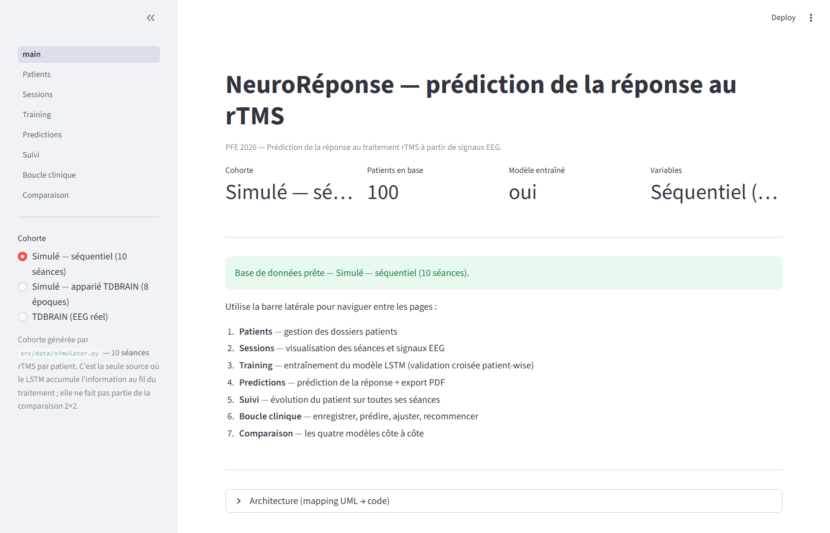
Figure : Page d'accueil, cohorte simulée
- Les sélecteurs « Cohorte » et « Jeu de variables » sont en haut de la barre latérale ; ils restent actifs quand on change de page.
- La quatrième métrique rappelle le modèle actif : « Clinique seul (4) » ou « Multimodal — clinique + EEG + ECG (139) ».
- Le bouton « Initialiser cette cohorte » génère le jeu de données s'il manque, puis l'insère en base.
Note : Ce bouton ne concerne que la cohorte simulée. La cohorte réelle se charge en ligne de commande (voir le Guide d'installation, étape 8).

3. Page Patients
Liste l'ensemble des patients de la cohorte active et permet de consulter le détail de chacun : identité, diagnostic, nombre de séances et historique clinique.
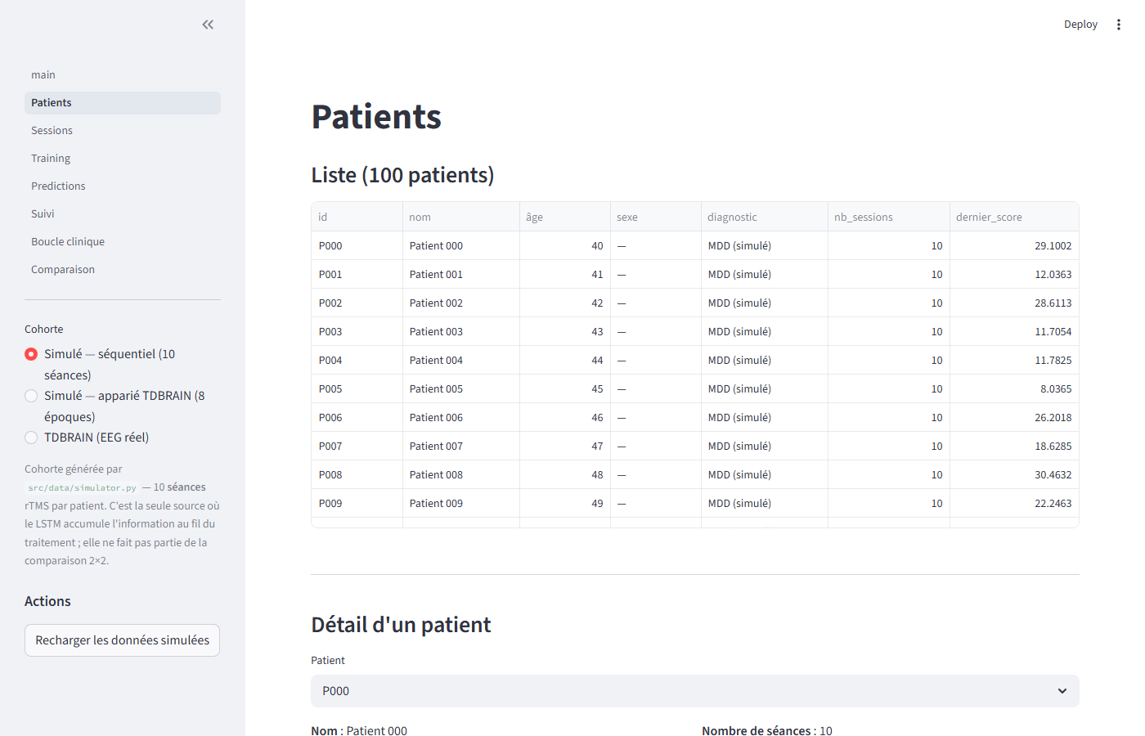
Figure : Liste et détail d'un patient (cohorte simulée)

Ce que l'on peut faire
Étape 1. Consulter le tableau récapitulatif : identifiant, nom, âge, diagnostic, nombre de séances et dernier score enregistré.
Étape 2. Sélectionner un patient dans la liste déroulante « Détail d'un patient » pour afficher sa fiche et son historique clinique.
Étape 3. Ajouter une entrée au dossier (note + score) via l'encadré « Ajouter une entrée au dossier ».
Étape 4. Créer un nouveau patient via « Créer un nouveau patient ».
Note : Un patient créé manuellement n'a aucun signal EEG : il apparaîtra dans la liste mais ne pourra pas servir à une prédiction tant qu'aucune séance avec signal ne lui a été ajoutée (voir la page Boucle clinique).

4. Page Sessions
Détaille une séance (ou une époque) d'un patient : son statut, les scores avant/après, les paramètres de stimulation appliqués et les signaux enregistrés.
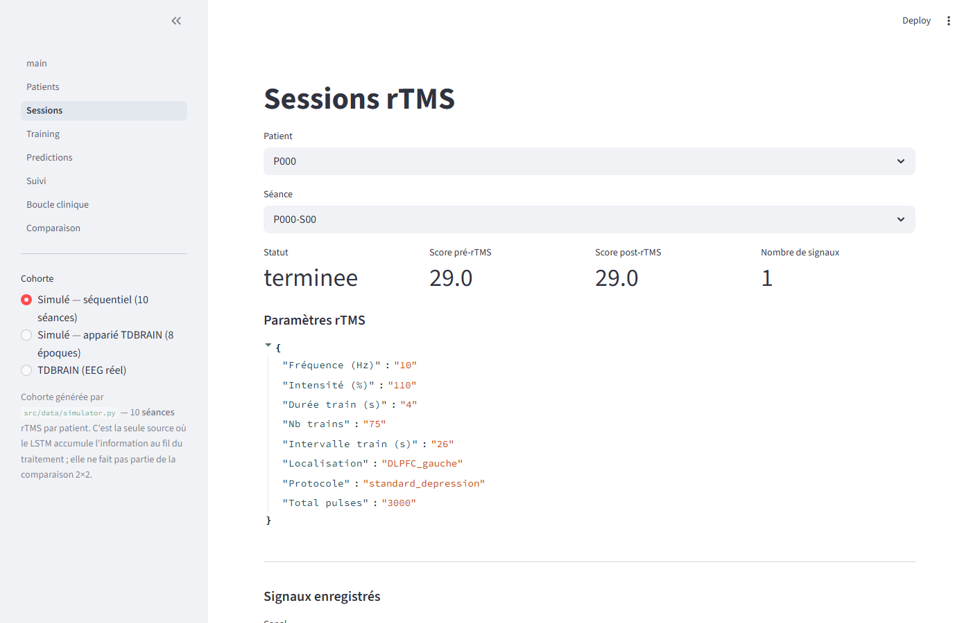
Figure : Détail d'une séance (cohorte simulée)

4.1 Paramètres rTMS
Le bloc « Paramètres rTMS » indique la fréquence, l'intensité, la durée et le nombre de trains, la localisation et le nombre total d'impulsions.
Attention : Sur la cohorte TDBRAIN, plusieurs de ces valeurs s'affichent « — (non publié) ». Ce n'est pas un défaut de l'application : la base source publie le protocole (fréquence et site de stimulation) mais pas la dose administrée patient par patient. Ces champs sont volontairement laissés vides plutôt que remplis avec des valeurs plausibles mais inventées.

4.2 Signaux enregistrés
La liste déroulante « Canal » donne accès à chaque signal de la séance. Sur la cohorte simulée il y a un canal EEG. Sur TDBRAIN, chaque époque contient 27 signaux : les 26 canaux du montage EEG et la dérivation ECG.
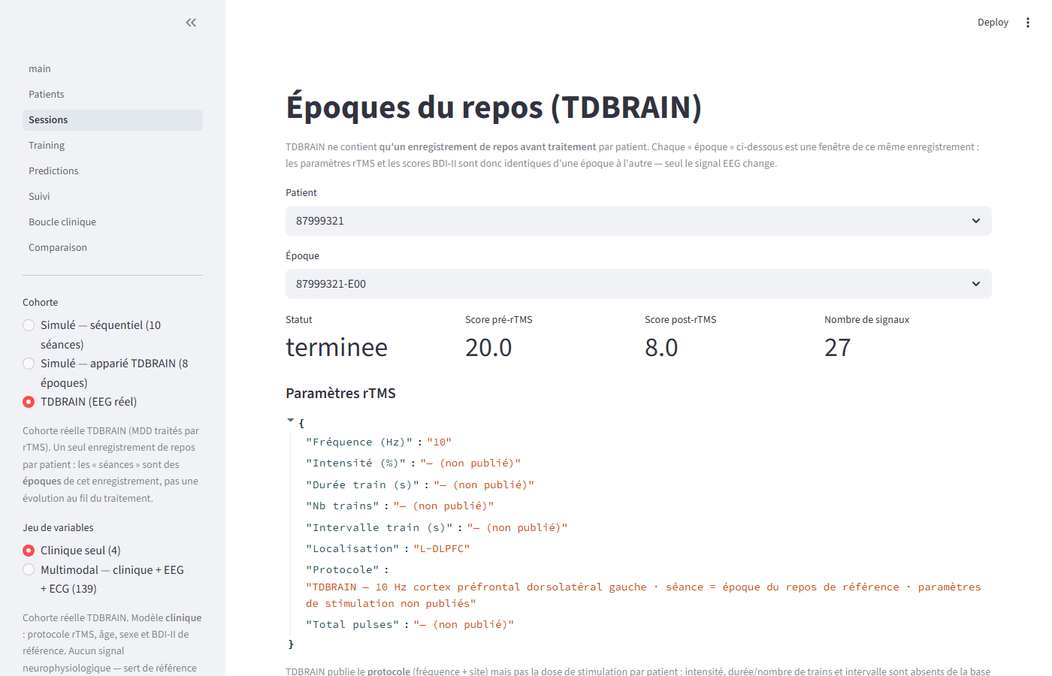
Figure : Séance TDBRAIN : 27 signaux, paramètres de dose non publiés

4.3 Le signal ECG (tachogramme RR)
En sélectionnant le canal « Erbs (ECG) », l'application affiche le tachogramme : la durée entre battements cardiaques successifs, en millisecondes. L'axe horizontal est le numéro de battement, et non le temps, car un rythme cardiaque n'est pas échantillonné régulièrement.
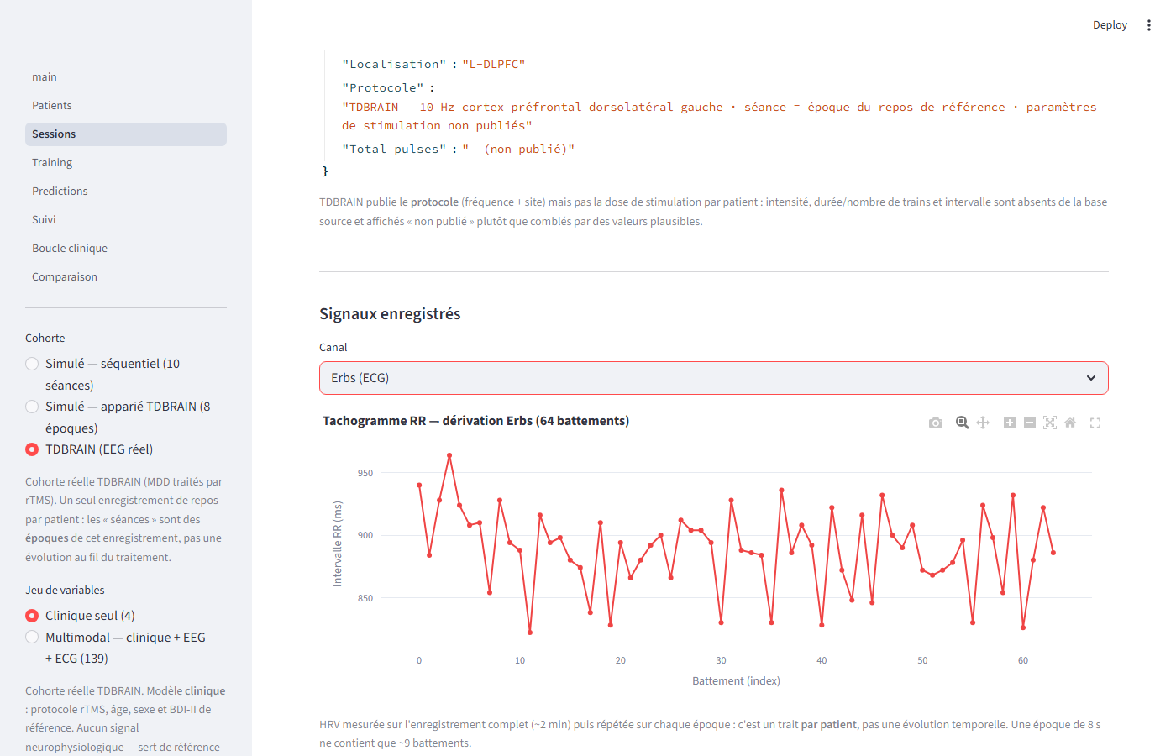
Figure : Tachogramme RR et métriques HRV extraites de la dérivation ECG
L'encadré « Features extraits » donne les cinq métriques de variabilité cardiaque calculées : fréquence cardiaque moyenne, SDNN, RMSSD, pNN50 et rapport LF/HF. Ce sont exactement les cinq valeurs que le modèle utilise lorsque la modalité ECG est activée.
Note : La variabilité cardiaque est mesurée sur l'enregistrement complet (environ 2 minutes) puis reportée à l'identique sur chaque époque : c'est une caractéristique du patient, pas une évolution dans le temps. Une époque de 8 secondes ne contient qu'une dizaine de battements, ce qui serait insuffisant pour un calcul fiable.

5.1 Cadre mathématique unifié issu de RES0_AR1 (1)
Cette section complète le guide utilisateur avec le modèle mathématique proposé dans RES0_AR1 (1). L'objectif est de relier les observations EEG–ERP–ECG, l'état cérébral latent, le jumeau numérique, la prédiction et le contrôle rTMS dans une même chaîne. Les équations décrivent le cadre proposé ; elles ne doivent pas être interprétées comme des résultats expérimentaux tant qu'elles n'ont pas été validées sur TDBRAIN.
X(t) = [E(t), I(t), A(t), C(t)]ᵀ
État latent — E(t) est l'activité excitatrice, I(t) l'activité inhibitrice, A(t) l'état autonome issu de l'ECG et C(t) l'état cognitif associé à l'ERP.
Y(t) = H X(t) + ε(t)
Observation multimodale — Y(t) regroupe les observations EEG, ERP et ECG ; H est l'opérateur d'observation et ε(t) le bruit de mesure.
dX(t) = f(X(t), U(t))dt + Σ dW(t)
Dynamique cérébrale stochastique — U(t) représente les paramètres de stimulation rTMS et Σ dW(t) représente la variabilité stochastique inter- et intra-patient.
Xₜ₊₁ = A Xₜ + B Uₜ + Wₜ
Forme discrète — Forme pratique pour le traitement séquentiel et l'estimation de l'état.
Yₜ = H Xₜ + Vₜ
Modèle d'observation discret — Vₜ représente le bruit de mesure.
Wₜ ~ N(0,Q), Vₜ ~ N(0,R)
Hypothèses de bruit — Q caractérise l'incertitude de la dynamique et R l'incertitude des mesures.
5.2 Dynamique neurophysiologique : Wilson–Cowan
dE/dt = −E/τE + S(wEE E − wEI I + P)
Population excitatrice — Modélise l'évolution de l'activité excitatrice.
dI/dt = −I/τI + S(wIE E − wII I + QI)
Population inhibitrice — Modélise l'évolution de l'activité inhibitrice. Les paramètres doivent être calibrés/estimés et ne sont pas directement mesurés dans TDBRAIN.
5.3 Estimation bayésienne / Kalman
X̂ₜ|ₜ₋₁ = A X̂ₜ₋₁|ₜ₋₁ + B Uₜ₋₁
Prédiction — Prévoit l'état latent avant l'intégration de l'observation courante.
eₜ = Yₜ − H X̂ₜ|ₜ₋₁
Innovation — Mesure l'écart entre l'observation et sa prédiction.
Pₜ|ₜ₋₁ = A Pₜ₋₁|ₜ₋₁ Aᵀ + Q
Covariance prédite — Propage l'incertitude de l'état.
Kₜ = Pₜ|ₜ₋₁ Hᵀ (H Pₜ|ₜ₋₁ Hᵀ + R)⁻¹
Gain de Kalman — Détermine le poids attribué à la nouvelle observation.
X̂ₜ|ₜ = X̂ₜ|ₜ₋₁ + Kₜ eₜ
Mise à jour — Fusionne la prédiction du modèle et les observations EEG/ERP/ECG.
5.4 Jumeau numérique et PINN-LSTM
X̂(t) = PINN-LSTM(Y(t), U(t))
Jumeau numérique — Le réseau apprend la dynamique temporelle tout en intégrant des contraintes issues du modèle neurophysiologique.
X̂ₜ₊₁ = fθ(X̂ₜ, Yₜ, Uₜ)
Prédiction temporelle — Le LSTM exploite la dépendance temporelle des séquences.
L(θ) = Ldata + λphys Lphys
Fonction de perte Physics-Informed — Ldata mesure l'erreur sur les données ; Lphys pénalise les violations des contraintes dynamiques ; λphys règle le compromis entre données et physique.
5.5 Indice thérapeutique
TRI(t) = σ(W X̂(t) + b)
Therapeutic Response Index — TRI est borné entre 0 et 1. Dans RES0_AR1, il s'agit d'une proposition méthodologique à valider expérimentalement, et non d'un biomarqueur clinique établi.
5.6 Contrôle prédictif MPC
U* = arg min_U J(U)
Commande optimale — Le contrôleur recherche la séquence de stimulation qui minimise le coût thérapeutique sous contraintes.
J = ∫₀ᵀ [(X − Xref)ᵀ Q (X − Xref) + Uᵀ R U] dt
Fonction de coût — Q pénalise l'écart entre l'état cérébral estimé et l'état cible ; R pénalise l'effort de stimulation.
5.7 Boucle fermée complète
X → Y → X̂ → TRI → U → rTMS → X
Boucle de rétroaction — Le cerveau produit les observations, l'état latent est estimé, la réponse est évaluée et le contrôleur calcule la stimulation suivante.
5.8 Équations des quatre modèles comparatifs
Pour le benchmark TDBRAIN, les quatre modèles doivent être évalués avec les mêmes patients et les mêmes folds de validation. Les équations ci-dessous formalisent les sorties, sans imposer une architecture plus complexe que celle effectivement implémentée.
hₜ = LSTM(FEEG,ₜ, hₜ₋₁), p̂ = σ(wᵀhₜ + b)
Modèle A — EEG-LSTM — Utilise uniquement les caractéristiques EEG.
hₜ = LSTM(FECG,ₜ, hₜ₋₁), p̂ = σ(wᵀhₜ + b)
Modèle B — ECG-LSTM — Utilise les caractéristiques ECG/HRV.
Zₜ = [FEEG,ₜ, FECG,ₜ], hₜ = LSTM(Zₜ,hₜ₋₁), p̂ = σ(wᵀhₜ+b)
Modèle C — EEG + ECG — Fusion multimodale EEG–ECG avant la couche LSTM.
Zₜ = [FEEG,ₜ, FECG,ₜ, U rTMS,ₜ], hₜ = LSTM(Zₜ,hₜ₋₁), p̂ = σ(wᵀhₜ+b)
Modèle D — EEG + ECG + rTMS — Ajoute les paramètres rTMS effectivement disponibles. Les valeurs non publiées dans TDBRAIN restent manquantes et ne doivent pas être inventées.
5.9 Métriques de comparaison
Accuracy = (TP + TN)/(TP + TN + FP + FN)
Accuracy — À interpréter avec prudence en cas de déséquilibre des classes.
Sensitivity = TP/(TP + FN)
Sensibilité — Proportion de répondeurs correctement détectés.
Specificity = TN/(TN + FP)
Spécificité — Proportion de non-répondeurs correctement identifiés.
F1 = 2 × Precision × Recall /(Precision + Recall)
F1-score — Compromis entre précision et rappel.
Brier = (1/N) Σᵢ (p̂ᵢ − yᵢ)²
Brier score — Évalue la qualité probabiliste des prédictions ; plus il est faible, meilleure est la calibration.
5.10 Règle expérimentale de sélection
Le modèle ne doit pas être déclaré « meilleur » sur la seule accuracy. Le classement principal doit considérer ROC-AUC et PR-AUC, puis balanced accuracy, F1 et calibration/Brier. Toutes les fenêtres d'un patient doivent rester dans le même fold afin d'éviter une fuite d'information. Cette exigence est particulièrement importante pour TDBRAIN, où les époques proviennent d'un même enregistrement de repos.

5. Page Training (entraînement du modèle)
C'est ici que le modèle LSTM est évalué puis entraîné. La page affiche d'abord la composition de la cohorte et le nombre de features, puis propose les hyperparamètres et deux onglets.
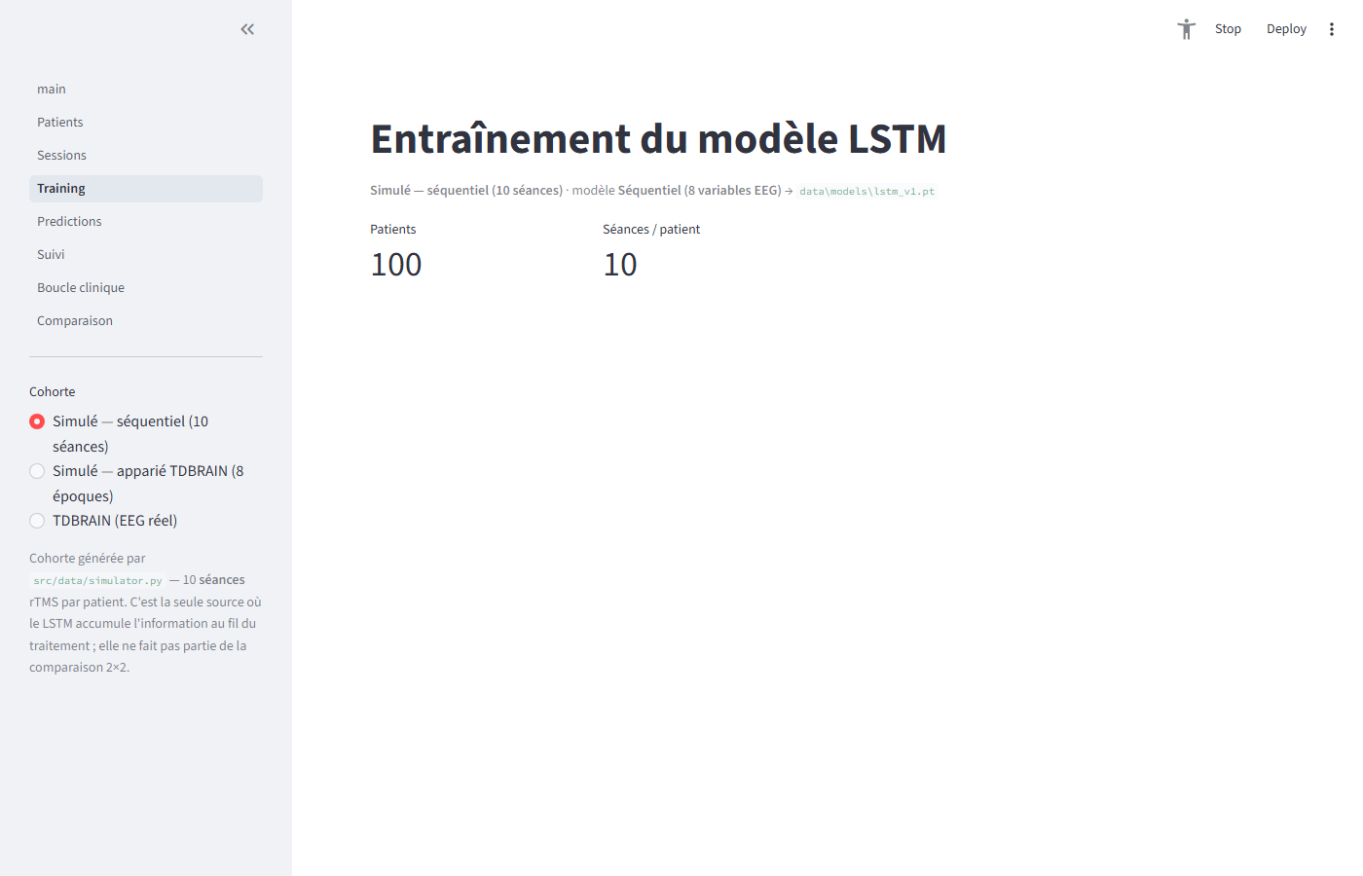
Figure : Hyperparamètres et onglets (cohorte simulée)

5.1 Onglet « Validation croisée »
Mesure la performance du modèle sans l'enregistrer. La validation est toujours effectuée patient par patient (GroupKFold) : les séances d'un même patient ne sont jamais réparties entre l'entraînement et le test, ce qui évite de surestimer la performance.
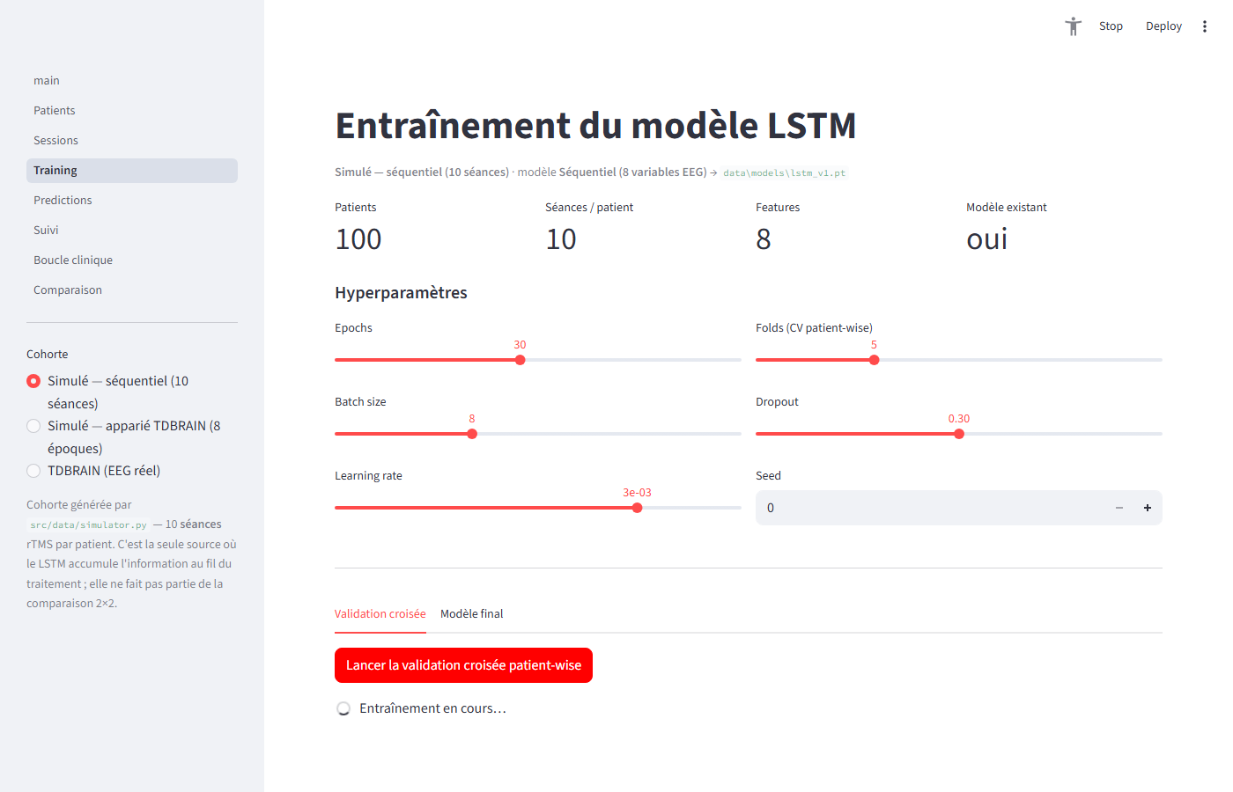
Figure : Résultats de validation croisée (cohorte simulée)
Trois indicateurs sont affichés :
Indicateur | Lecture
Accuracy | Proportion de patients correctement classés
AUC | Capacité à séparer répondeurs et non-répondeurs ; 50 % = hasard
F1 | Compromis entre précision et rappel sur la classe répondeur

5.2 Onglet « Modèle final »
Entraîne le modèle sur l'ensemble des patients et l'enregistre sur disque. C'est cette étape qui rend les pages Predictions, Suivi et Boucle clinique utilisables.

5.3 Options propres à la cohorte réelle
Sous TDBRAIN, deux cases apparaissent dans la barre latérale : la normalisation z-score intra-patient, et l'ajout de la modalité ECG (HRV). Le compteur « Features » passe de 130 à 135 lorsque l'ECG est activé.
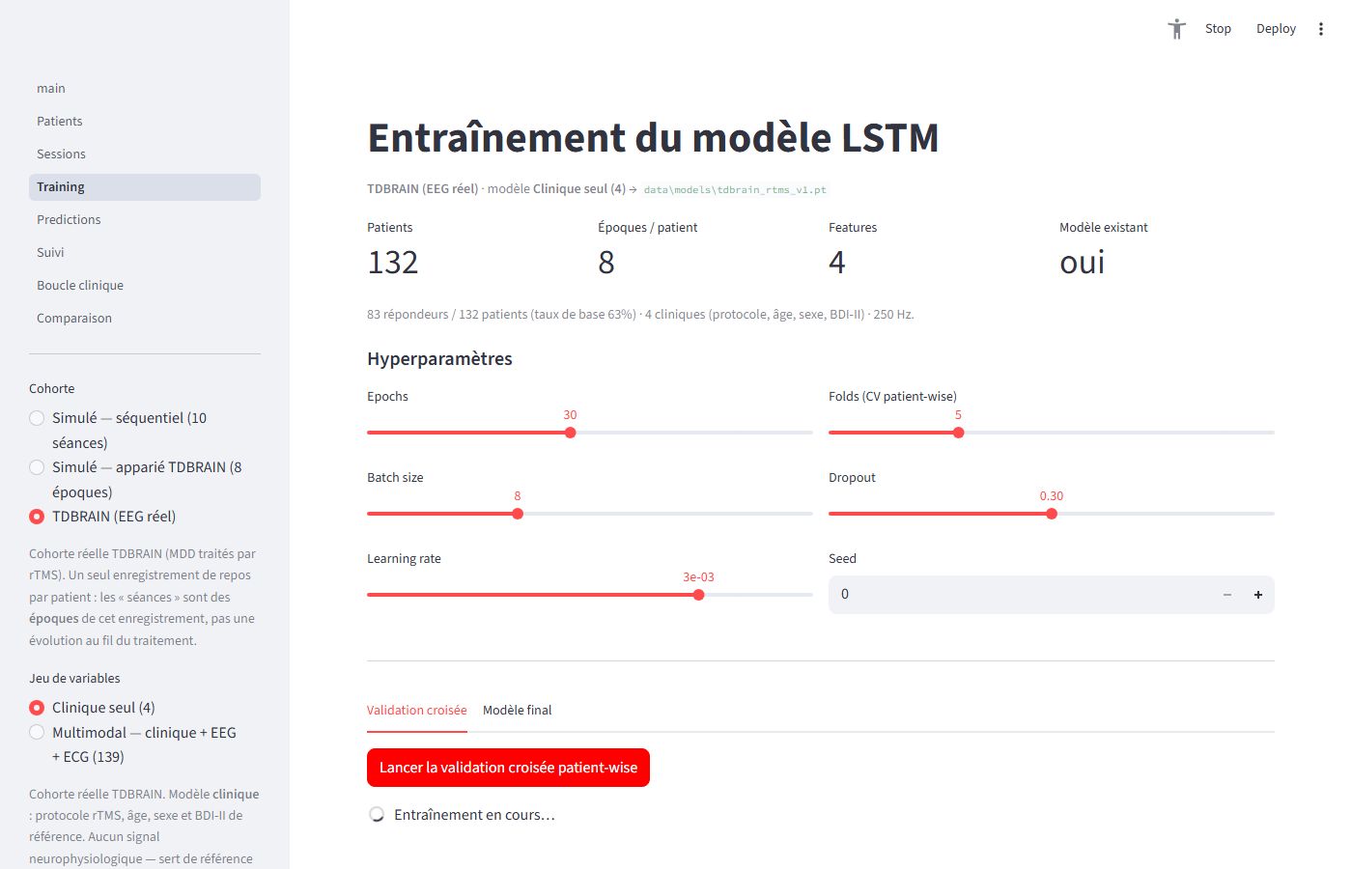
Figure : Training sur TDBRAIN : 132 patients, 135 features (EEG + HRV)

6. Page Predictions
Applique le modèle entraîné à un patient et affiche la probabilité qu'il réponde au traitement.
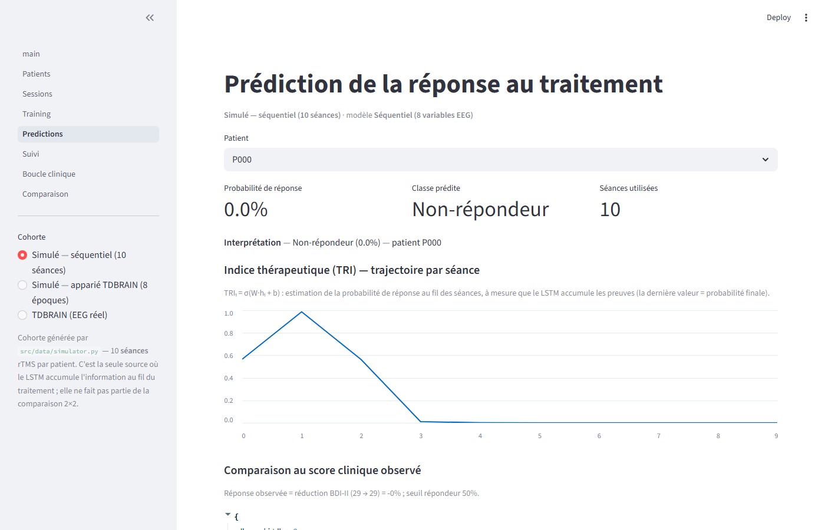
Figure : Prédiction pour un patient (cohorte simulée)

Lecture de l'écran
- « Probabilité de réponse » : sortie du modèle, entre 0 et 100 %.
- « Classe prédite » : répondeur au-dessus de 50 %, non-répondeur en dessous.
- « Indice thérapeutique (TRI) » : la probabilité recalculée après chaque séance, à mesure que le modèle accumule de l'information.
- « Comparaison au score clinique observé » : confronte la prédiction à la réduction BDI-II réellement mesurée (concordance vraie ou fausse).
Les deux boutons du bas permettent d'enregistrer la prédiction en base et de télécharger un rapport PDF.
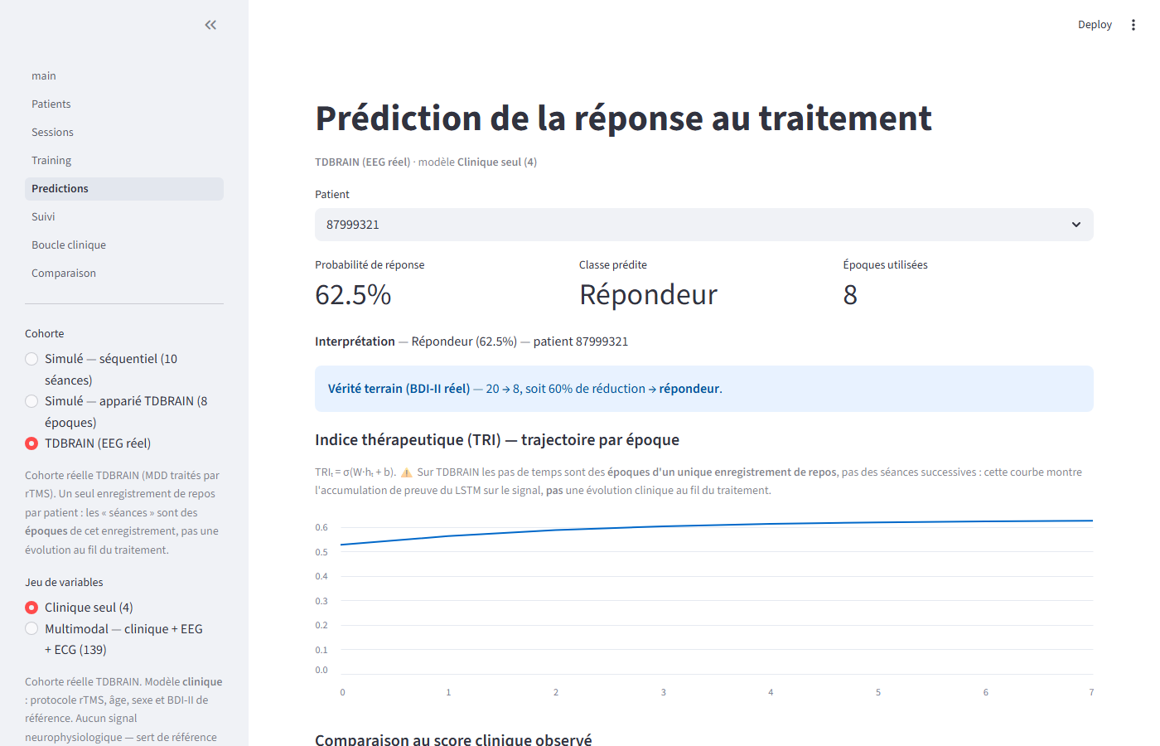
Figure : Prédiction sur un patient réel TDBRAIN
Note : Sur TDBRAIN, la courbe TRI porte sur des époques d'un même enregistrement : elle montre l'accumulation de preuve du modèle sur le signal, et non une amélioration clinique au fil du traitement. L'application le rappelle sous le graphique.

7. Page Suivi
Contrairement à la page Predictions, qui produit un résultat unique, la page Suivi synthétise l'ensemble des séances d'un patient : trajectoire clinique, trajectoire du modèle, et cohérence entre les deux.
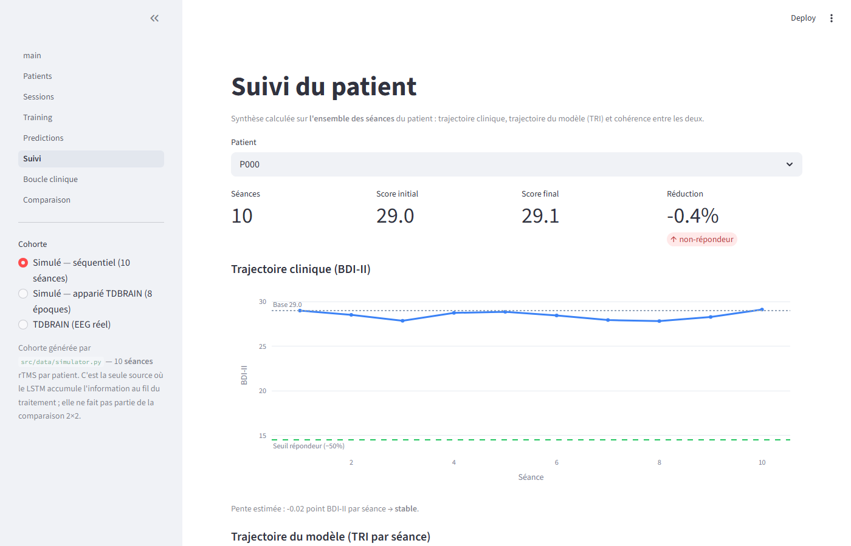
Figure : Suivi d'un patient sur ses 10 séances (cohorte simulée)

7.1 Trajectoire clinique
Le premier graphique trace le score BDI-II séance après séance. Deux repères l'accompagnent : le score de départ (pointillés gris) et le seuil de réponse à −50 % (pointillés verts). Une pente est estimée et qualifiée d'amélioration, stable ou aggravation.

7.2 Trajectoire du modèle
Le second graphique trace l'indice TRI. Trois indicateurs le résument : TRI final, TRI moyen et écart-type entre séances. Un écart-type élevé signale une prédiction instable, à interpréter avec prudence.

7.3 Retour de synthèse
En bas de page, l'application produit un commentaire en langage clair : tendance observée, réduction totale, stabilité du modèle et concordance avec l'issue réelle. Un tableau détaille ensuite chaque séance.
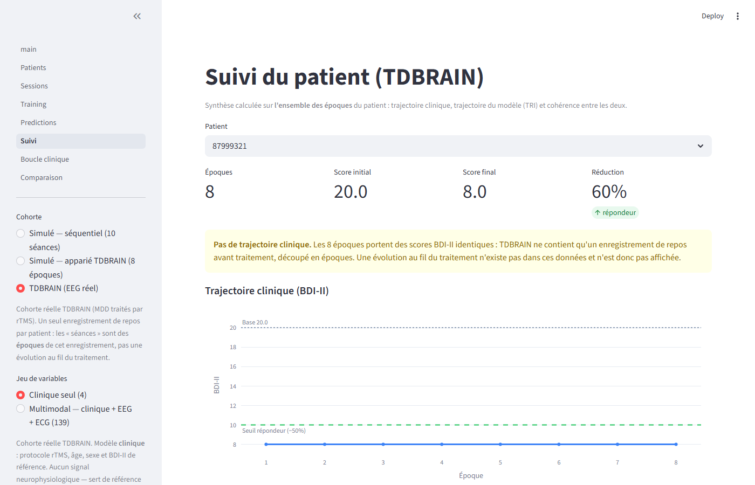
Figure : Suivi d'un patient TDBRAIN
Attention : Sur TDBRAIN, un bandeau indique « Pas de trajectoire clinique ». C'est attendu : les époques portent toutes le même score BDI-II, puisqu'il n'existe qu'un seul enregistrement avant traitement. L'application refuse alors de calculer une tendance, et présente l'écart-type du TRI comme une mesure de cohérence entre fenêtres, non comme un progrès.

8. Page Boucle clinique
Cette page met en œuvre le scénario d'usage visé : enregistrer une séance, obtenir une prédiction, ajuster le stimulateur, puis recommencer — jusqu'à obtenir un résultat satisfaisant.
Le cycle se déroule ainsi :
Étape 1. Enregistrer la séance : paramètres appliqués sur la machine, signal EEG et score clinique.
Étape 2. L'application recalcule la prédiction et l'ajoute au journal.
Étape 3. Le réglage du stimulateur est modifié sur l'appareil — cette opération se fait hors application.
Étape 4. La séance suivante est enregistrée, et ainsi de suite.
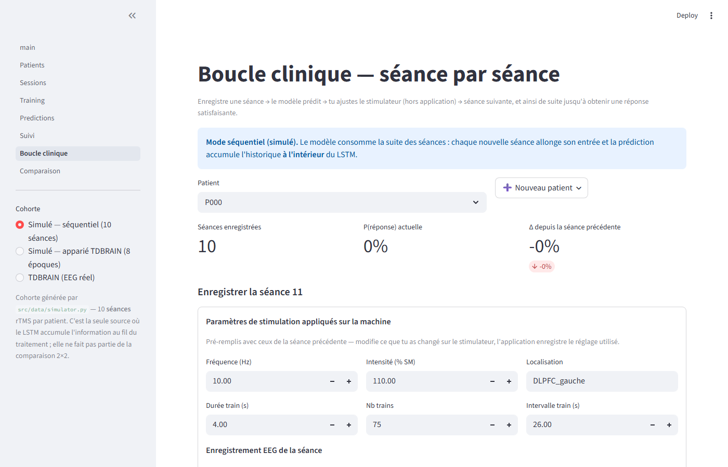
Figure : Boucle clinique, cohorte simulée

8.1 Enregistrer une séance
Le formulaire est pré-rempli avec les paramètres de la séance précédente : il suffit de modifier ce qui a changé sur le stimulateur. Le signal peut être téléversé (fichier) ou généré à des fins de démonstration lorsqu'aucun matériel n'est connecté.
Note : L'option « Générer (démonstration) » produit un signal synthétique. Elle sert uniquement à dérouler le cycle sans amplificateur ; elle ne constitue en aucun cas une donnée clinique.

8.2 Deux modes selon la cohorte
Les deux cohortes acceptent la boucle, mais accumulent l'information différemment, car les deux modèles n'ont pas été entraînés sur le même axe.
 | Données simulées | TDBRAIN
Mode | Séquentiel | Instantané
Entrée du modèle | La suite des séances | L'enregistrement de la séance seule
Accumulation | À l'intérieur du LSTM | Au niveau clinique (tendance)
Fichier attendu | CSV ou NPY, un canal | BDF ou CSV, 26 canaux + ECG

En mode instantané, chaque séance exige un nouvel enregistrement de repos d'au moins 64 secondes. Le fichier subit exactement le même prétraitement que les données d'entraînement, ce qui garantit que le modèle reçoit des valeurs comparables à celles qu'il a apprises.
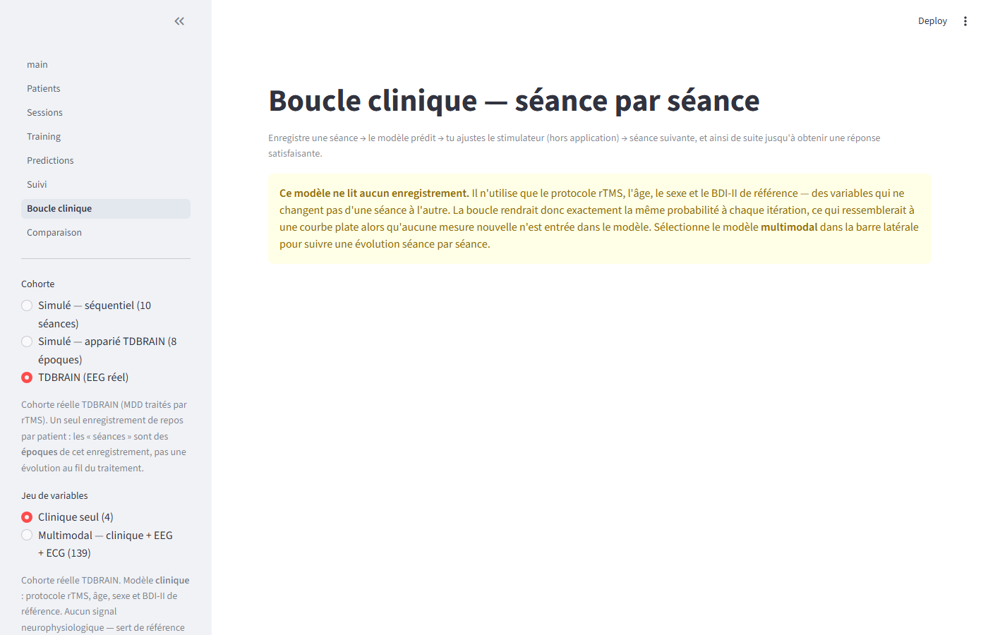
Figure : Boucle clinique en mode instantané (TDBRAIN)

8.3 Journal et recommandation
Le graphique retrace l'évolution de la prédiction. Le journal associe à chaque séance les paramètres utilisés, la probabilité obtenue, l'écart avec la séance précédente et les réglages modifiés — ce qui permet de voir quel ajustement a produit quel effet.
La recommandation indique la direction observée : conserver les paramètres, revenir aux précédents, ou constater un plateau.
Attention : La recommandation ne propose jamais un réglage chiffré. Aucune donnée de ce projet ne relie une intensité de stimulation à la réponse — la base TDBRAIN ne publie même pas la dose administrée. Le choix des paramètres reste une décision clinique.

9. Page Comparaison
Cette page met les quatre modèles côte à côte : deux cohortes (simulée appariée, TDBRAIN réelle) croisées avec deux jeux de variables (clinique seul, clinique + EEG + ECG). C'est le résultat central du projet, et la page ne recalcule rien : elle lit le fichier produit par l'entraînement, donc les chiffres affichés sont exactement ceux qui ont été mesurés.
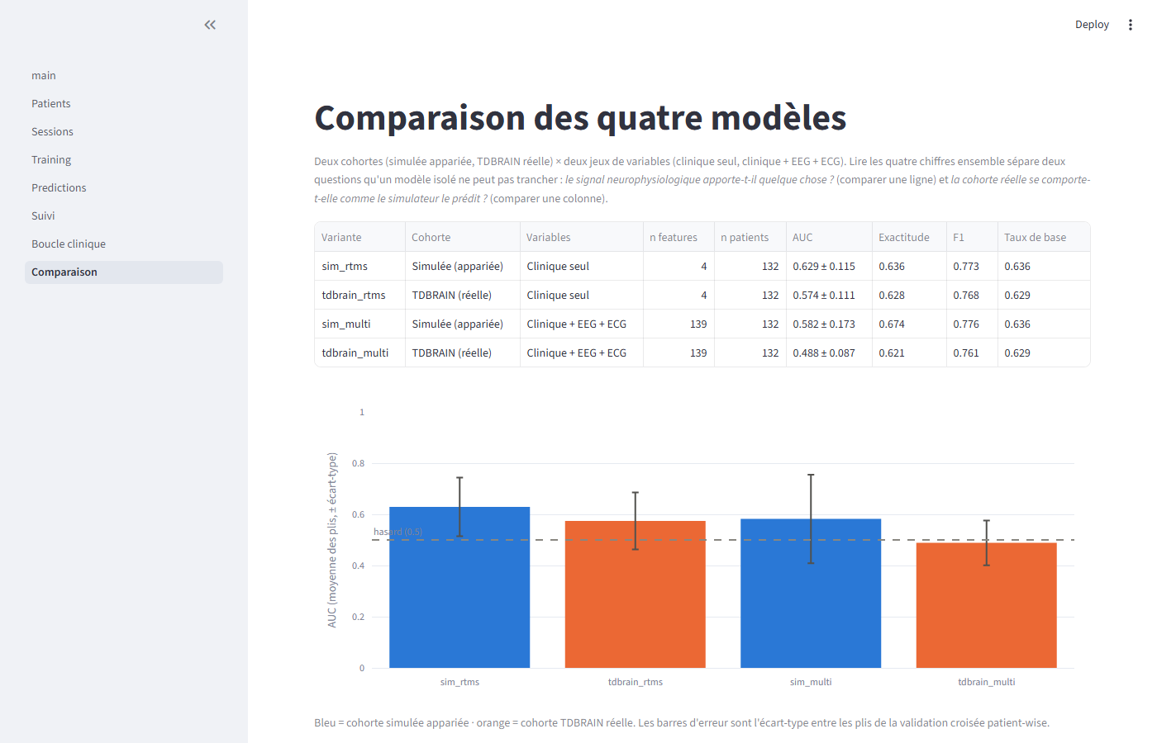
Figure : Les quatre modèles côte à côte

9.1 Comment lire les deux graphiques
- Le premier montre l'AUC de chaque modèle avec l'écart-type entre les plis. La ligne pointillée est le hasard (0,5).
- Le second compare l'exactitude au taux de la classe majoritaire. C'est le graphique qui compte : une exactitude égale à ce taux signifie que le modèle prédit toujours la même classe.

9.2 Ce que la page conclut
- Aucune variante ne dépasse son taux de base. Le modèle répond « répondeur » pour presque tous les patients.
- Le modèle clinique (4 variables) fait aussi bien, voire mieux, que le multimodal (139) : ajouter des colonnes non informatives dilue les quelques-unes qui le sont, sur seulement 132 patients.
- Les écarts entre variantes sont de l'ordre de l'écart-type entre plis : les classer par AUC reviendrait à commenter du bruit.
Note : Un avertissement s'affiche automatiquement lorsque aucune variante ne dépasse son taux de base. Il n'est pas décoratif : c'est le résultat, et il est négatif. La démonstration porte sur la chaîne de traitement complète, pas sur une performance clinique.

10. Particularités de la cohorte réelle
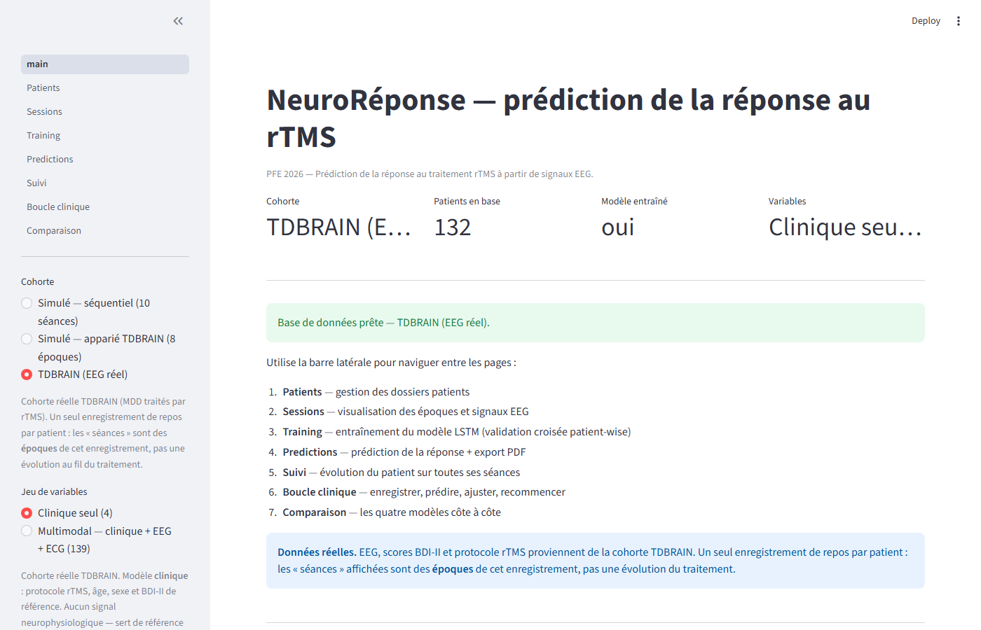
Figure : Accueil avec la cohorte TDBRAIN sélectionnée

10.1 Ce qui est réel, ce qui ne l'est pas
Élément | Statut
EEG 26 canaux, dérivation ECG | Réel (mesuré)
Scores BDI-II avant / après | Réels
Étiquette répondeur | Réelle (réduction ≥ 50 %)
Âge, sexe | Réels
Protocole rTMS (fréquence, site) | Réel
Intensité, trains, intervalle | Non publiés — affichés « — »
« Époques » | Fenêtres d'un enregistrement unique, pas des séances

10.2 Le résultat obtenu, et comment le présenter
Sur la cohorte réelle, la prédiction de la réponse au rTMS se situe au niveau du hasard : l'AUC mesurée se situe entre 0,47 et 0,52 selon les variantes, et l'exactitude reste égale au taux de base de la cohorte. L'ajout de la modalité ECG ne change pas cette conclusion.
Ce résultat n'est pas un défaut de l'application. Il s'explique par la nature des données : un unique enregistrement de repos réalisé avant traitement ne contient pas, à lui seul, l'information nécessaire pour anticiper la réponse. C'est un résultat négatif honnête, cohérent avec la littérature, et il doit être présenté comme tel plutôt que masqué.
Note : À titre de comparaison, la même chaîne de traitement appliquée à une tâche différente — distinguer patients dépressifs et sujets sains — atteint une AUC nettement supérieure. Le problème vient donc bien de la tâche visée, non de la chaîne de traitement.

11. Parcours conseillé pour une démonstration
Étape 1. Accueil : vérifier la source sélectionnée et l'état de la base.
Étape 2. Patients : ouvrir un patient, montrer son historique clinique.
Étape 3. Sessions : montrer les paramètres rTMS, un canal EEG, puis — sur TDBRAIN — le tachogramme RR et les métriques HRV.
Étape 4. Training : lancer une validation croisée et commenter les trois indicateurs.
Étape 5. Predictions : produire une prédiction et la confronter à l'issue réelle du patient.
Étape 6. Suivi : montrer la synthèse sur l'ensemble des séances.
Étape 7. Boucle clinique : enregistrer une séance et montrer la prédiction se mettre à jour.
Basculer entre les deux cohortes au moment de l'étape 3 met en évidence la différence de nature des données, qui est le point clé du projet.

12. Messages fréquents
Message affiché | Signification | Que faire
Aucun patient en base | La cohorte n'a pas été chargée | Accueil : « Initialiser avec les données simulées »
Aucun modèle entraîné pour cette source | Aucun modèle n'existe encore | Page Training, onglet « Modèle final »
Les données en base ne correspondent pas au modèle | Base et modèle TDBRAIN désynchronisés | Recharger la cohorte et réentraîner (Guide d'installation, étape 8)
Pas de trajectoire clinique | Comportement normal sur TDBRAIN | Aucune action : il n'existe qu'un enregistrement avant traitement
— (non publié) | Donnée absente de la base source | Aucune action : la valeur n'est volontairement pas inventée
appartient à la cohorte de recherche TDBRAIN | Ce patient n'a pas de séance de traitement | Créer un nouveau patient pour démarrer une boucle clinique
Enregistrement trop court | Le fichier fourni dure moins de 64 secondes | Fournir un enregistrement plus long

Pour toute question d'installation ou de mise à jour des données, se reporter au « Guide d'installation ».

Régénérer ce document
streamlit run src/app/main.py --server.headless true --server.port 8765
python -m src.reporting.capture_screens
python -m src.reporting.user_guide

